1. Цель работы: Научиться составлять блок схемы, писать программы, управления одним и группой шаговых двигателей, для микроконтроллера. Научиться подключать библиотеки в программе и использовать их.
Сервопривод – мотор с управлением через отрицательную обратную связь, позволяющую точно управлять параметрами движения.
Шаговый двигатель – электрический привод с несколькими обмотками, см. рисунок 1, в котором ток, подаваемый в одну из обмоток статора, вызывает фиксацию ротора. Последовательная активация обмоток двигателя вызывает дискретные угловые перемещения (шаги) ротора.
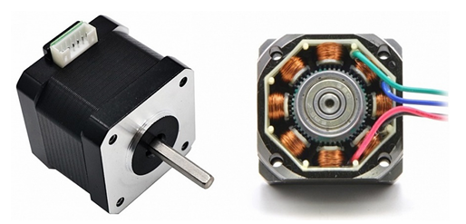
Рисунок 1 – Шаговый двигатель
Шаговый двигатель, см. рисунок 2, состоит из двух крышек, задней и передней, корпуса статора, статора, см. рисунок 3, ротора, вала ротора, см. рисунок 4, двух подшипников. Подшипники устанавливаются в переднюю и заднюю крышки. Статор устанавливается в корпус статора, в свою очередь ротор с валом устанавливается в статор. С торцов корпуса статора устанавливаются передняя и задняя крышки и крепятся фиксирующими винтами.
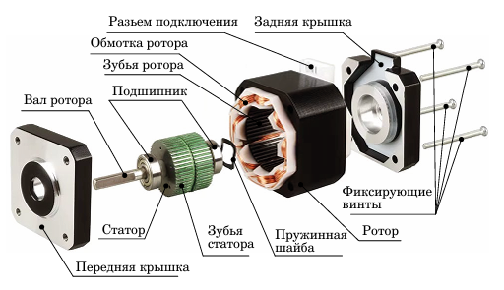
Рисунок 2 – Устройство шагового двигателя
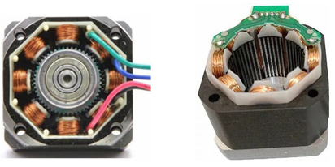
Рисунок 3 – Устройство статора
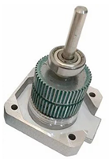
Рисунок 4 – Ротор с валом, установленный в заднюю крышку
Управление шаговым двигателем невозможно без применения драйвера – электронного устройства, обеспечивающего его работу с учетом сигналов управления. Иными словами, это элемент схемы, предназначенный для управления обмотками мотора путем подачи цифровых сигналов.
Подключение шагового двигателя к драйверу будем рассматривать на примере драйвера А4988, см. рисунок 5.
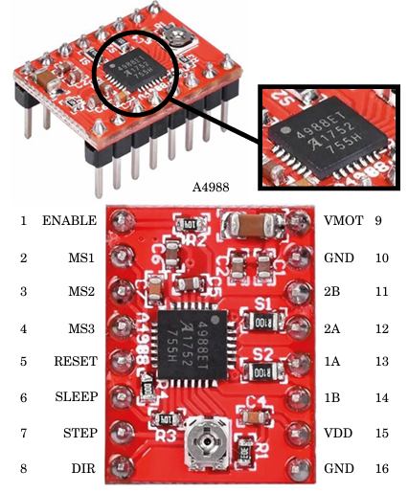
Рисунок 5 – Драйвер шагового двигателя А4988
На дайвере А4988 имеется 16 контактов, каждый из которых имеет свое функциональное назначение.
Схема подключения показана на рисунок 6. На схеме видно, что об мотки шагового двигателя подключаются к контактам 11–14. К кон такту 15 VDD подключается от +3,5 до 5 В, обычно от микроконтроллера, который и будет управлять драйвером. Так же к земле микроконтроллера подключается контакт 16 GND.
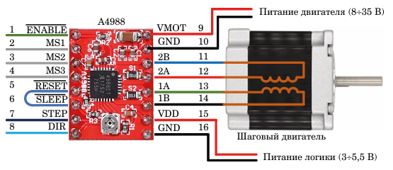
Рисунок 6 – Схема подключения
Задание №1
Управление одним шаговым двигателем. При запуске микроконтроллера выходной вал шагового двигателя начинает вращение против часовой стрелки.
На рисунке 7 представлена схема подключения шагового двигателя к микроконтроллеру.
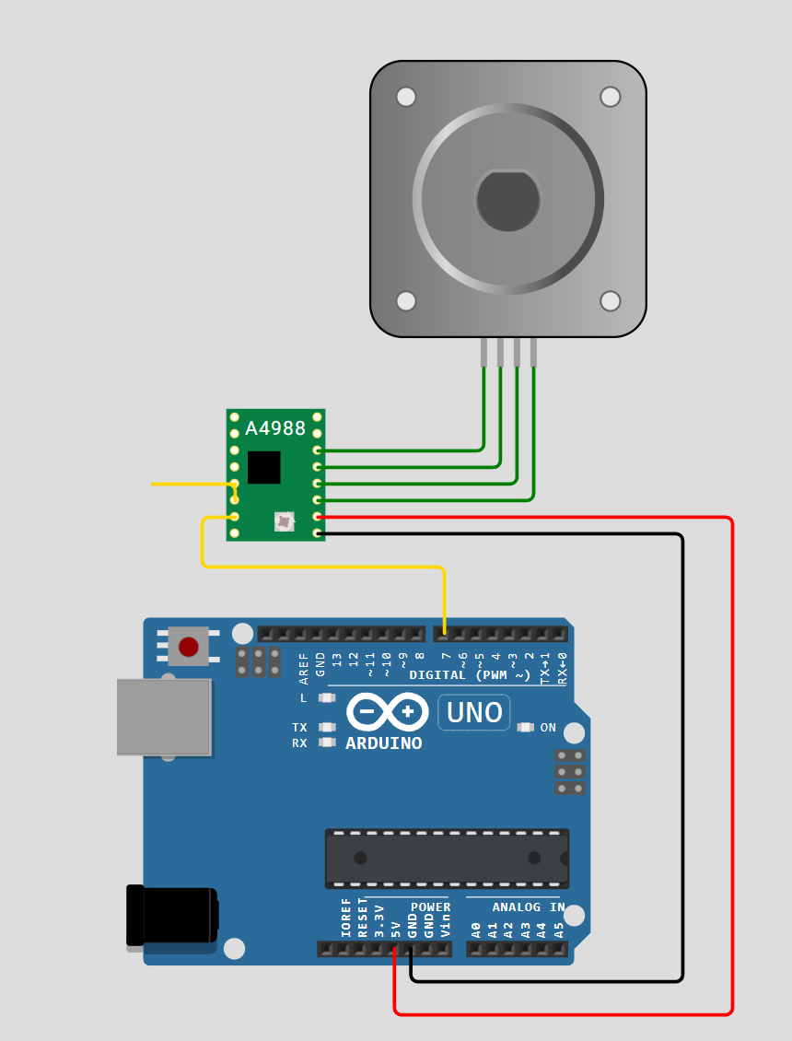
Рисунок 7 – Схема подключения шагового двигателя к микроконтроллеру
Блок-схема программы представлена на рисунке 8.
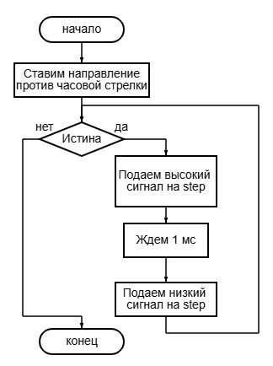
Рисунок 8 – Блок-схема программы для первого задания
Код:
int Shim4 = 7;
int Time_Step=10;

void setup()
{
pinMode(Shim4, OUTPUT);
}

void loop()
{
digitalWrite(Shim4, HIGH);
delay(Time_Step);
digitalWrite(Shim4, LOW);
delay(Time_Step);
}
Задание №2
Управление одним шаговым двигателем. При запуске микроконтроллера выходной вал шагового двигателя начинает вращение против часовой стрелки. Управление направлением вращения вала шагового двигателя реализовать через переключатель.
На рисунке 9 представлена схема подключения всех элементов.
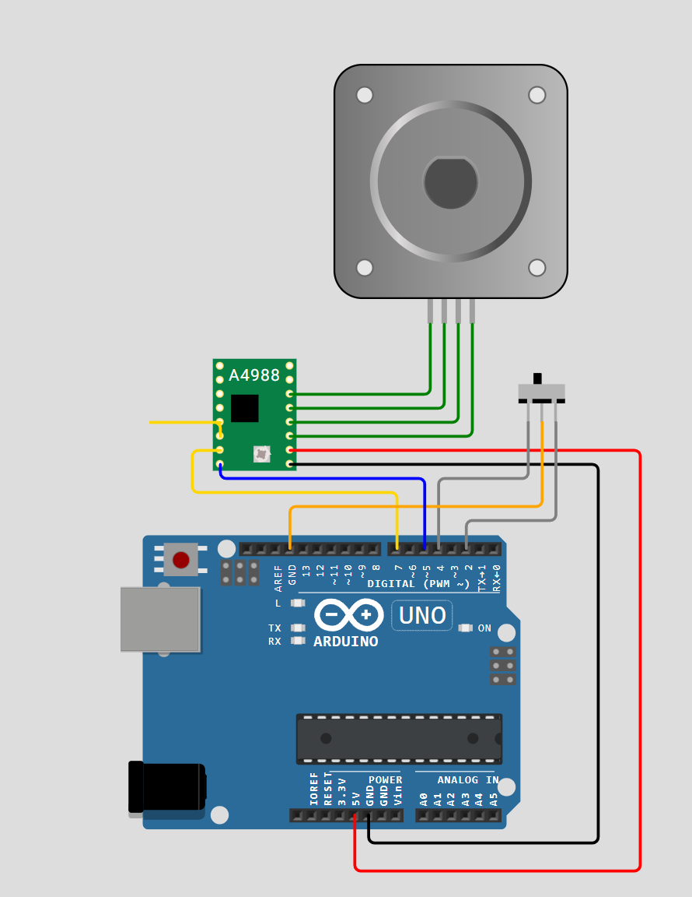
Рисунок 9 – Схема подключения для задания №2
На рисунке 10 представлена блок-схема программы для задания №2.
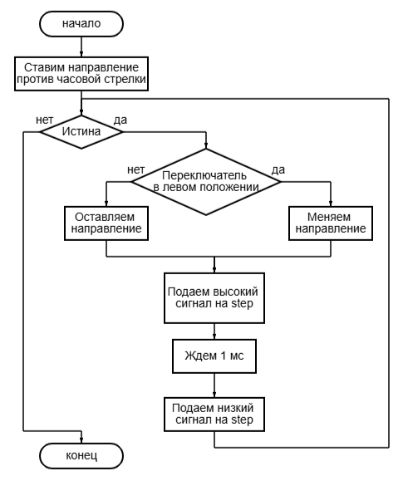
Рисунок 10 – Блок-схема программы для задания №2
Код:
int step = 7;
int Time_Step=10;
int dir = 5;
int Switch = 4;

void setup()
{
pinMode(step, OUTPUT);
pinMode(dir, OUTPUT);
pinMode(Switch, INPUT_PULLUP);
}

void loop()
{
int stateSwitch = digitalRead(4);
if(stateSwitch == LOW)
{
digitalWrite(dir, LOW);
}
else
{
digitalWrite(dir, HIGH);
}
digitalWrite(step, HIGH);
delay(Time_Step);
digitalWrite(step, LOW);
delay(Time_Step);
}
Задание №3
Управление одним шаговым двигателем. При запуске микроконтроллера выходной вал шагового двигателя не вращается. Запуск и остановка шагового двигателя осуществляется через две кнопки без фиксации, кнопки «СТАРТ» и «СТОП», подключенные к пинам микроконтроллера, которые могут работать как «INPUT».
Индикация работы шагового двигателя: при работе – красный светодиод моргает, зеленый не горит; в выключенном состоянии – зеленый светодиод постоянно горит, красный не горит.
Управление направлением вращения вала шагового двигателя реализовать через переключатель, подключенный к пинам микроконтроллера, которые могут работать как «INPUT».
Индикация направления вращения вала шагового двигателя: вращение против часовой стрелки – горит синий светодиод; вращение по часовой стрелке – горит желтый светодиод.
На рисунке 11 представлена схема подключения для задания №3.
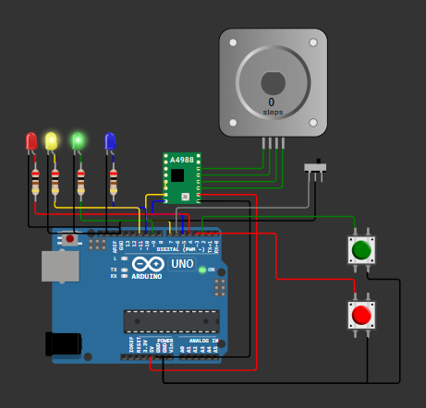
Рисунок 11 – Схема подключения для задания №3
На рисунке 12 находится блок-схема программы.
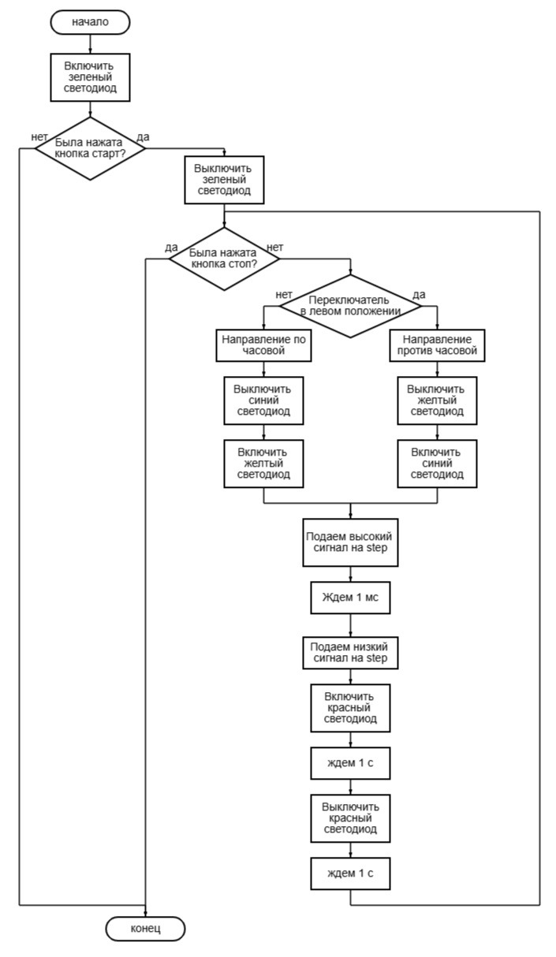
Рисунок 12 – Блок-схема программы для задания №3
Код:
const int stepPin = 7; // STEP
const int dirPin = 5; // DIR

const int buttonStart = 2; // Кнопка START
const int buttonStop = 3; // Кнопка STOP

// Пины светодиодов (индикация работы)
const int ledRed = 4; // Работа двигателя (мигает)
const int ledGreen = 9; // Останов двигателя (постоянно горит)

// Пины для направления и индикации направления
const int directionSwitch = 6; // Переключатель направления (INPUT_PULLUP)
const int ledBlue = 10; // Против часовой стрелки
const int ledYellow = 11; // По часовой стрелке

// Переменные состояния
bool motorRunning = false;
bool motorDirection = false; // false = по часовой, true = против часовой
unsigned long previousStepTime = 0;
const long stepDelay = 1000; // Задержка между шагами (микросекунды) - регулирует скорость
unsigned long lastDebounceTime = 0;
const int debounceDelay = 50;

void setup() {
// Настройка пинов шагового двигателя
pinMode(stepPin, OUTPUT);
pinMode(dirPin, OUTPUT);
digitalWrite(stepPin, LOW);
digitalWrite(dirPin, LOW);

// Настройка кнопок с внутренней подтяжкой
pinMode(buttonStart, INPUT_PULLUP);
pinMode(buttonStop, INPUT_PULLUP);

// Настройка пинов светодиодов
pinMode(ledRed, OUTPUT);
pinMode(ledGreen, OUTPUT);
pinMode(ledBlue, OUTPUT);
pinMode(ledYellow, OUTPUT);

// Настройка пина переключателя направления
pinMode(directionSwitch, INPUT_PULLUP);

// Установка начального направления
updateDirection();
updateDirectionLEDs();

// Индикация начального состояния (двигатель выключен)
updateStatusLEDs();
}

void loop() {
// Обработка кнопки СТАРТ с антидребезгом
if (digitalRead(buttonStart) == LOW) {
if (millis() - lastDebounceTime > debounceDelay) {
motorRunning = true;
lastDebounceTime = millis();
}
}

// Обработка кнопки СТОП с антидребезгом
if (digitalRead(buttonStop) == LOW) {
if (millis() - lastDebounceTime > debounceDelay) {
motorRunning = false;
lastDebounceTime = millis();
}
}

// Проверка изменения направления вращения
bool directionChanged = updateDirection();
if (directionChanged) {
updateDirectionLEDs();
}

// Управление шаговым двигателем
if (motorRunning) {
unsigned long currentMicros = micros();
if (currentMicros - previousStepTime >= stepDelay) {
previousStepTime = currentMicros;
// Генерируем импульс на STEP
digitalWrite(stepPin, HIGH);
delayMicroseconds(10);
digitalWrite(stepPin, LOW);
}
}

// Обновление индикации состояния
updateStatusLEDs();
updateDirectionLEDs();
}

// Обновление направления вращения
bool updateDirection() {
bool newDirection = (digitalRead(directionSwitch) == LOW); // LOW = против часовой стрелки
if (newDirection != motorDirection) {
motorDirection = newDirection;
digitalWrite(dirPin, motorDirection ? HIGH : LOW); // Устанавливаем направление на драйвере
return true;
}
return false;
}

// Обновление светодиодов состояния (работа/останов)
void updateStatusLEDs() {
if (motorRunning) {
// Двигатель работает: красный мигает, зеленый выключен
digitalWrite(ledRed, (millis() / 500) % 2 == 0); // Мигание каждые 500 мс
digitalWrite(ledGreen, LOW);
} else {
// Двигатель остановлен: зеленый горит постоянно, красный выключен
digitalWrite(ledRed, LOW);
digitalWrite(ledGreen, HIGH);
digitalWrite(ledYellow, LOW);
digitalWrite(ledBlue, LOW);
}
}

// Обновление светодиодов направления вращения
void updateDirectionLEDs() {
if (motorDirection) {
// Против часовой стрелки: синий горит, желтый выключен
digitalWrite(ledBlue, HIGH);
digitalWrite(ledYellow, LOW);
} else {
// По часовой стрелке: желтый горит, синий выключен
digitalWrite(ledBlue, LOW);
digitalWrite(ledYellow, HIGH);
}
}

Задание №4
Условие работы и индикации как в задании №3. Дополнительное условие: реализовать аварийный останов работы шагового двигателя, используя для этого функции драйвера шагового двигателя. В качестве кнопки с фиксацией можно использовать переключатель.
Схема подключения представлена на рисунке 13.
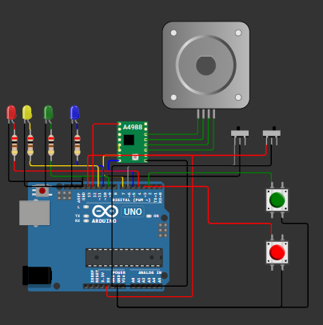
Рисунок 13 – Схема подключения для задания 4
Блок-схема программы представлена на рисунке 14.
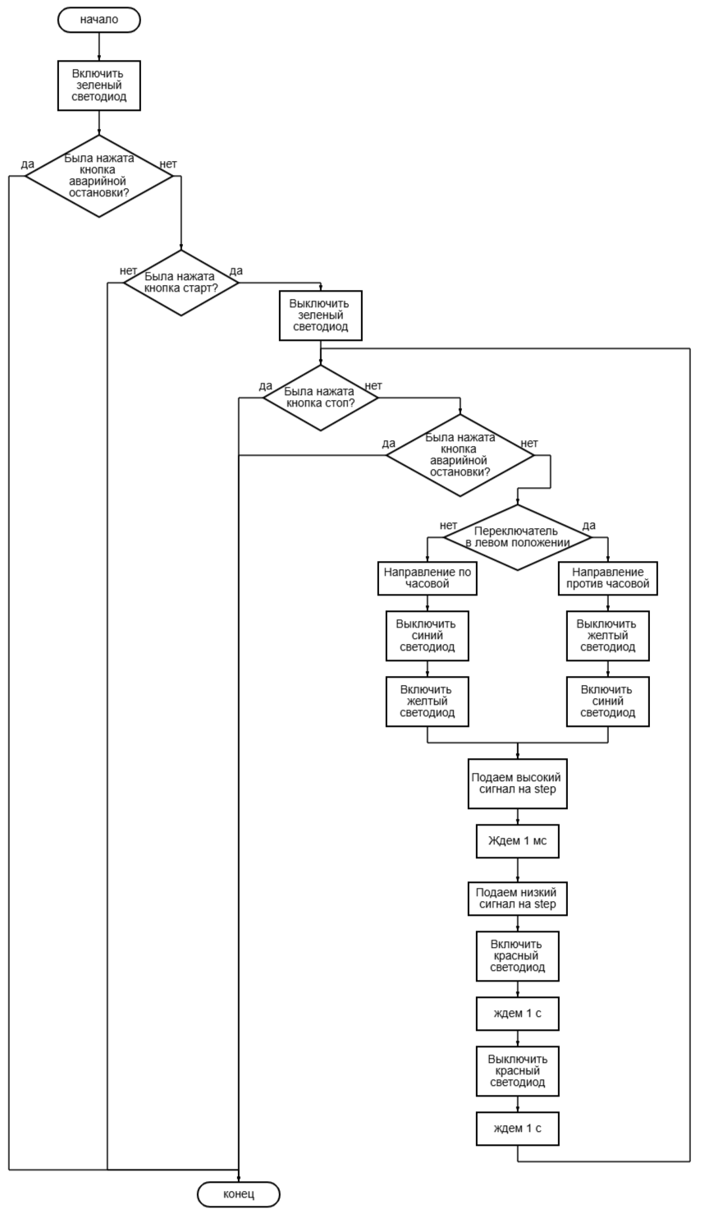
Рисунок 14 – Блок-схема программы для задания №4
Код:
const int stepPin = 7; // STEP
const int dirPin = 5; // DIR
const int enablePin = 12; // ENABLE (для аварийного останова)

const int buttonStart = 2; // Кнопка START
const int buttonStop = 3; // Кнопка STOP

const int ledRed = 4; // Работа двигателя (мигает)
const int ledGreen = 9; // Останов двигателя (постоянно горит)

const int directionSwitch = 6; // Переключатель направления (INPUT_PULLUP)
const int ledBlue = 10; // Против часовой стрелки
const int ledYellow = 11; // По часовой стрелке

// Пин для аварийного останова (переключатель с фиксацией)
const int emergencySwitch = 13;

// Переменные состояния
bool motorRunning = false;
bool motorDirection = false; // false = по часовой, true = против часовой
bool emergencyStop = false; // Флаг аварийного останова
unsigned long previousStepTime = 0;
const long stepDelay = 1000; // Задержка между шагами (микросекунды)
unsigned long lastDebounceTime = 0;
const int debounceDelay = 50;

void setup() {
// Настройка пинов шагового двигателя
pinMode(stepPin, OUTPUT);
pinMode(dirPin, OUTPUT);
pinMode(enablePin, OUTPUT);
digitalWrite(stepPin, LOW);
digitalWrite(dirPin, LOW);
digitalWrite(enablePin, HIGH); // По умолчанию драйвер выключен (HIGH = disable)

// Настройка кнопок с внутренней подтяжкой
pinMode(buttonStart, INPUT_PULLUP);
pinMode(buttonStop, INPUT_PULLUP);
pinMode(emergencySwitch, INPUT_PULLUP);

// Настройка пинов светодиодов
pinMode(ledRed, OUTPUT);
pinMode(ledGreen, OUTPUT);
pinMode(ledBlue, OUTPUT);
pinMode(ledYellow, OUTPUT);

// Настройка пина переключателя направления
pinMode(directionSwitch, INPUT_PULLUP);

// Установка начального направления
updateDirection();
updateDirectionLEDs();

// Индикация начального состояния
updateStatusLEDs();
updateEmergencyState();
}

void loop() {
// Проверка аварийного переключателя
bool newEmergencyState = (digitalRead(emergencySwitch) == LOW);
if (newEmergencyState != emergencyStop) {
emergencyStop = newEmergencyState;
updateEmergencyState();
delay(debounceDelay);
}

// Если аварийный останов активен, блокируем управление
if (emergencyStop) {
motorRunning = false;
updateStatusLEDs();
return; // Прерываем цикл до снятия аварийного состояния
}

// Обработка кнопки СТАРТ
if (digitalRead(buttonStart) == LOW) {
if (millis() - lastDebounceTime > debounceDelay) {
motorRunning = true;
lastDebounceTime = millis();
}
}

// Обработка кнопки СТОП
if (digitalRead(buttonStop) == LOW) {
if (millis() - lastDebounceTime > debounceDelay) {
motorRunning = false;
lastDebounceTime = millis();
}
}

// Проверка изменения направления вращения
bool directionChanged = updateDirection();
if (directionChanged) {
updateDirectionLEDs();
}

// Управление шаговым двигателем
if (motorRunning) {
unsigned long currentMicros = micros();
if (currentMicros - previousStepTime >= stepDelay) {
previousStepTime = currentMicros;
// Генерируем импульс на STEP
digitalWrite(stepPin, HIGH);
delayMicroseconds(10);
digitalWrite(stepPin, LOW);
}
}

// Обновление индикации
updateStatusLEDs();
updateDirectionLEDs();
}

// Обновление направления вращения
bool updateDirection() {
bool newDirection = (digitalRead(directionSwitch) == LOW); // LOW = против часовой стрелки
if (newDirection != motorDirection) {
motorDirection = newDirection;
digitalWrite(dirPin, motorDirection ? HIGH : LOW);
return true;
}
return false;
}

// Обновление светодиодов состояния (работа/останов)
void updateStatusLEDs() {
if (motorRunning && !emergencyStop) {
// Двигатель работает: красный мигает, зеленый выключен
digitalWrite(ledRed, (millis() / 500) % 2 == 0);
digitalWrite(ledGreen, LOW);
} else {
// Двигатель остановлен: зеленый горит постоянно, красный выключен
digitalWrite(ledRed, LOW);
digitalWrite(ledGreen, HIGH);
}
}

// Обновление светодиодов направления вращения
void updateDirectionLEDs() {
if (emergencyStop) {
// При аварийном останове все светодиоды направления выключены
digitalWrite(ledBlue, LOW);
digitalWrite(ledYellow, LOW);
return;
}

if (motorDirection) {
// Против часовой стрелки
digitalWrite(ledBlue, HIGH);
digitalWrite(ledYellow, LOW);
} else {
// По часовой стрелке
digitalWrite(ledBlue, LOW);
digitalWrite(ledYellow, HIGH);
}
}

// Управление аварийным состоянием
void updateEmergencyState() {
if (emergencyStop) {
// Аварийный останов: отключаем драйвер
digitalWrite(enablePin, HIGH); // HIGH = драйвер отключен
motorRunning = false;

// Индикация аварийного состояния: оба светодиода направления выключены
digitalWrite(ledBlue, LOW);
digitalWrite(ledYellow, LOW);

// Светодиоды состояния: зеленый мигает быстро (авария)
digitalWrite(ledRed, LOW);
digitalWrite(ledGreen, (millis() / 200) % 2 == 0); // Быстрое мигание
} else {
// Нормальная работа: включаем драйвер
digitalWrite(enablePin, LOW); // LOW = драйвер включен

// Восстанавливаем нормальную индикацию
updateStatusLEDs();
updateDirectionLEDs();
}
}

Код в Arduino:
// Кнопки управления
#define START_BUTTON 15
#define STOP_BUTTON 14
#define EMERGENCY_SWITCH 13

// Переключатель направления (2 пина)
#define DIRECTION_LEFT 16 // Против часовой стрелки
#define DIRECTION_RIGHT 18 // По часовой стрелке

// Светодиоды индикации
#define RED_LED 7 // Работа двигателя
#define GREEN_LED 6 // Выключенное состояние
#define BLUE_LED 4 // Против часовой стрелки
#define YELLOW_LED 3 // По часовой стрелке

// Контакты для драйвера ULN2003
#define IN1_PIN 8
#define IN2_PIN 9
#define IN3_PIN 10
#define IN4_PIN 11

// Переменные состояния
bool motorRunning = false;
bool emergencyStop = false;

// Переменные для антидребезга
unsigned long lastDebounceTime = 0;
const unsigned long debounceDelay = 50;
bool lastStartState = HIGH;
bool lastStopState = HIGH;
bool lastEmergencyState = HIGH;

// Переменные для управления двигателем
int currentStep = 0;
bool rotationDirection = true; // true - по часовой, false - против
unsigned long lastStepTime = 0;
unsigned long stepDelay = 2000;

// Переменные для индикации
unsigned long lastBlinkTime = 0;
const unsigned long blinkInterval = 500;
bool redLedState = false;

// Таблица шагов для полношагового режима
const int stepTable[4][4] = {
{1, 0, 0, 1}, // Шаг 0
{1, 1, 0, 0}, // Шаг 1
{0, 1, 1, 0}, // Шаг 2
{0, 0, 1, 1} // Шаг 3
};

void setup() {
// Настройка входов с подтяжкой к питанию
pinMode(START_BUTTON, INPUT_PULLUP);
pinMode(STOP_BUTTON, INPUT_PULLUP);
pinMode(EMERGENCY_SWITCH, INPUT_PULLUP);
pinMode(DIRECTION_LEFT, INPUT_PULLUP);
pinMode(DIRECTION_RIGHT, INPUT_PULLUP);

// Настройка выходов
pinMode(RED_LED, OUTPUT);
pinMode(GREEN_LED, OUTPUT);
pinMode(BLUE_LED, OUTPUT);
pinMode(YELLOW_LED, OUTPUT);

// Настройка контактов драйвера
pinMode(IN1_PIN, OUTPUT);
pinMode(IN2_PIN, OUTPUT);
pinMode(IN3_PIN, OUTPUT);
pinMode(IN4_PIN, OUTPUT);

// Изначально выключаем все обмотки
stopMotor();

// Инициализация индикации
updateIndication();

Serial.begin(9600);
Serial.println("Система управления шаговым двигателем запущена");
Serial.println("СТАРТ: Pin 15, СТОП: Pin 14, АВАРИЯ: Pin 13");
Serial.println("НАПРАВЛЕНИЕ: LEFT-Pin 16, RIGHT-Pin 18");
}

void loop() {
// Обработка аварийного останова
handleEmergencyStop();

// Если аварийный останов активен - блокируем управление
if (emergencyStop) {
if (motorRunning) {
motorRunning = false;
stopMotor();
Serial.println("Двигатель остановлен по аварийной сигнализации");
}
emergencyIndication();
return;
}

// Обработка кнопок СТАРТ и СТОП
handleStartStopButtons();

// Обновление направления вращения
updateRotationDirection();

// Управление двигателем
if (motorRunning) {
executeStep();
}

// Обновление индикации
updateIndication();

// Мигание красным светодиодом при работе
if (motorRunning) {
blinkRedLED();
}
}

void handleEmergencyStop() {
bool currentEmergencyState = digitalRead(EMERGENCY_SWITCH);

// Антидребезг для аварийной кнопки
static unsigned long lastEmergencyTime = 0;

if (millis() - lastEmergencyTime > debounceDelay) {
// Если кнопка нажата (LOW)
if (currentEmergencyState == LOW && lastEmergencyState == HIGH) {
emergencyStop = true;
Serial.println("!!! АВАРИЙНЫЙ ОСТАНОВ !!!");
}

// Если кнопка отпущена (HIGH)
if (currentEmergencyState == HIGH && lastEmergencyState == LOW) {
emergencyStop = false;
Serial.println("Аварийный останов сброшен");
}

lastEmergencyState = currentEmergencyState;
lastEmergencyTime = millis();
}
}

void updateRotationDirection() {
// Определение направления по переключателю
bool leftPressed = (digitalRead(DIRECTION_LEFT) == LOW);
bool rightPressed = (digitalRead(DIRECTION_RIGHT) == LOW);

// Если нажато левое положение - вращение против часовой
if (leftPressed && !rightPressed) {
rotationDirection = false;
}
// Если нажато правое положение - вращение по часовой
else if (rightPressed && !leftPressed) {
rotationDirection = true;
}
// Если оба не нажаты или оба нажаты - сохраняем предыдущее направление
}

void handleStartStopButtons() {
bool currentStartState = digitalRead(START_BUTTON);
bool currentStopState = digitalRead(STOP_BUTTON);

// Антидребезг для кнопок
if (millis() - lastDebounceTime > debounceDelay) {

// Обработка кнопки СТАРТ
if (currentStartState == LOW && lastStartState == HIGH) {
if (!motorRunning) {
motorRunning = true;
// Обновляем направление при старте
updateRotationDirection();
Serial.print("Двигатель ЗАПУЩЕН. Направление: ");
Serial.println(rotationDirection ? "По часовой" : "Против часовой");
}
lastDebounceTime = millis();
}

// Обработка кнопки СТОП
if (currentStopState == LOW && lastStopState == HIGH) {
if (motorRunning) {
motorRunning = false;
stopMotor();
Serial.println("Двигатель ОСТАНОВЛЕН по команде СТОП");
}
lastDebounceTime = millis();
}

lastStartState = currentStartState;
lastStopState = currentStopState;
}
}

void executeStep() {
if (micros() - lastStepTime >= stepDelay) {
// Обновление направления вращения в реальном времени
updateRotationDirection();

// Выполнение шага
if (rotationDirection) {
currentStep++;
if (currentStep >= 4) currentStep = 0;
} else {
currentStep--;
if (currentStep < 0) currentStep = 3;
}

// Установка состояний на обмотки
digitalWrite(IN1_PIN, stepTable[currentStep][0]);
digitalWrite(IN2_PIN, stepTable[currentStep][1]);
digitalWrite(IN3_PIN, stepTable[currentStep][2]);
digitalWrite(IN4_PIN, stepTable[currentStep][3]);

lastStepTime = micros();
}
}

void stopMotor() {
// Отключаем все обмотки
digitalWrite(IN1_PIN, LOW);
digitalWrite(IN2_PIN, LOW);
digitalWrite(IN3_PIN, LOW);
digitalWrite(IN4_PIN, LOW);
}

void updateIndication() {
if (emergencyStop) {
// Аварийный останов - мигание красным
return;
}

if (motorRunning) {
// Двигатель работает - зеленый выключен
digitalWrite(GREEN_LED, LOW);

// Индикация направления вращения
if (rotationDirection) {
// По часовой стрелке - желтый
digitalWrite(BLUE_LED, LOW);
digitalWrite(YELLOW_LED, HIGH);
} else {
// Против часовой стрелки - синий
digitalWrite(BLUE_LED, HIGH);
digitalWrite(YELLOW_LED, LOW);
}
} else {
// Двигатель остановлен - зеленый горит
digitalWrite(GREEN_LED, HIGH);
digitalWrite(RED_LED, LOW);
digitalWrite(BLUE_LED, LOW);
digitalWrite(YELLOW_LED, LOW);
}
}

void blinkRedLED() {
if (millis() - lastBlinkTime >= blinkInterval) {
lastBlinkTime = millis();
redLedState = !redLedState;
digitalWrite(RED_LED, redLedState);
}
}

void emergencyIndication() {
// Мигание красным при аварии
static unsigned long lastEmergencyBlink = 0;
const unsigned long emergencyBlinkInterval = 200;

if (millis() - lastEmergencyBlink >= emergencyBlinkInterval) {
lastEmergencyBlink = millis();
digitalWrite(RED_LED, !digitalRead(RED_LED));
digitalWrite(GREEN_LED, LOW);
digitalWrite(BLUE_LED, LOW);
digitalWrite(YELLOW_LED, LOW);
}
}

// Функция для тестирования кнопок и переключателя
void testButtons() {
Serial.println("=== ТЕСТ КНОПОК И ПЕРЕКЛЮЧАТЕЛЯ ===");
Serial.println("Нажимайте кнопки и переключатель, смотрите состояние в Serial Monitor");

while (true) {
Serial.print("СТАРТ: ");
Serial.print(digitalRead(START_BUTTON));
Serial.print(" | СТОП: ");
Serial.print(digitalRead(STOP_BUTTON));
Serial.print(" | АВАРИЯ: ");
Serial.print(digitalRead(EMERGENCY_SWITCH));
Serial.print(" | LEFT: ");
Serial.print(digitalRead(DIRECTION_LEFT));
Serial.print(" | RIGHT: ");
Serial.print(digitalRead(DIRECTION_RIGHT));

// Определение направления
bool leftPressed = (digitalRead(DIRECTION_LEFT) == LOW);
bool rightPressed = (digitalRead(DIRECTION_RIGHT) == LOW);

if (leftPressed && !rightPressed) {
Serial.println(" --> Направле.ние: ПРОТИВ часовой");
} else if (rightPressed && !leftPressed) {
Serial.println(" --> Направление: ПО часовой");
} else if (leftPressed && rightPressed) {
Serial.println(" --> ОБА положения нажаты!");
} else {
Serial.println(" --> Направление: НЕ ВЫБРАНО");
}

delay(500);
}
}
2. Вывод: В ходе работы научились составлять блок-схемы, писать программы управления одним и группой шаговых двигателей для микроконтроллера. Научились подключать библиотеки в программе и использовать их.

